Zukunftsstrategie BuFaTa ET
97. BuFaTa an der HAW Hamburg
Datum | Beginn | Ende | Sitzungsleitung | Protokollierung
31.10.2025 | 9:59 | 12:02 | Lotte (HS Bremen) | Richard (TU Ilmenau)
Anwesende: Lotte (HS Bremen), Richard (TU Ilmenau), Dustin (TU Ilmenau), Dominik (Alumnus TH Mannheim), Natascha (Alumna TH Mannheim), Pascal (TUM), Sebastian (FH Dormtund Alumus), Daniel (HS Koblenz), Vincent (TU Dresden), Vincent (FH Dortmund), Aldo (FAU), Markus (RPTU Kaiserslautern), Richard (Alumnus)

Einführung
- Idee: Themen Sammeln, die uns interessieren (die in der Zukunft der BuFaTa Liegen):
  - Verbesserung der Verteilung der AK Slots
  - Verbesserung der Themenabfrage
  - Verbesserung der Aussschussübergabe
- Gibt es nennenswertes vom Zukunftsstrategieausschuss?
  - Eher weniger, wir haben an einem Flyer gearbeitet → hätte produktiver sein können
- Dustin: Wir können auch gerne über die grundsätzliche Struktur der Tagung reden
  - ZaPf plant weit vorraus und lädt sogar Akkreditierungspool für Schulung ein
  - Manche haben nur Anfangs- und Endplenum
  - Andere haben Tage nur mit Arbeitskreisen
  - Wie machen die das mit BMFTR?
    - Die KaWuM legt AKs im Anfangsplenum fest und gibt „erwartete“ AKs an BMFTR
    - Es ist schwierig zu wissen welche AKs förderbar sind und welche nicht
- Ideen über die wir sprechen können:
- Gestaltung der gesamten BuFaTa ET und AKs
- Spiele für neue BuFaTaler (bestimmte Nummer AKs besuchen, Mitprotokolieren, Bekanntschaften machen) → BuFaTa-Bingo/Gemeinschaftsstrukturen
- BuFaTa Ausschüsse
- Einfluss auf Politik (VDE Ausschuss, Sprecher*Innen von Bundestagauschüssen?)
  - Dustin: Wir haben als Ansprechpartner auch den CHE, Fakultätentag, Fachbereichstag, 4ING
→ Arbeiten in Gruppen mit der Zeilsetzung: Zeitliche Gestaltung der BuFaTa/Aks und BuFaTa-Spiele + Gemeinschaftsstrukturen

Gruppe Organisatorisch: Zeitliche Gestaltung der BuFaTa/AKs
- Brauchen wir 5 Tage?
  - 7 Tage wären auch eine Möglichkeit
    - Problem: Man verliert mehr Vorlesungstage und die Orga hat mehr Stress
  - Anreisezeit muss sich lohnen
  - 4 Tage sind für das Vernetzen auch schwierig
  - favorisiert bleiben die 5 Tage → gute Mischung aus „Anreise lohnt sich“ und „man verliert nicht zu viele VL-Tage“
  - SoSe: Über den Vatertag theoretisch gut, da Feiertag
  - Weiteres Problem: Sonn- und Feiertage, sowie ab 22 Uhr macht Schließdienst ärger
    - → Austragende Fachschaften ermutigen auch das Mi-So Raster zu verlassen (Di-Sa, etc.)
- Soll es beim Ersti-/Anfangsplenum am Ersten Tag bleiben?
  - Aachen 2018 hatte ein „Sponsor-Treffen“
  - Anfangsplenum gut zum „Abholen“ der Leute
- Brauchen wir 9 AKs?
  - Diversität der Themen der AKs pro Zeitslot notwendig
  - „Tracks“ Die ein bestimmtes Metathema abbilden und dazu einzelne AK auf der Tagung in den Slots verteilt
    - Dies ermöglicht es die Förderfähigkeit für einen Slot sicherzustellen
    - Merhere AKs unter einem größeren Thema zusammenfassen
    - um zu motivieren dass AKs Thematisch zusammenhängen besucht werden und sich auch nicht überschneiden (Abweichung vom Track sollte aber möglich sein?)
  - Vielleicht auch „open-end-AK-Slot“
  - Es könnte dann auch ein TOP im Endplenum geben um diese „Tracks“ für den Themenausschuss zu geben
    - Dafür gibt es theoretisch auch die „was wünschst du dir auf der nächsten BuFaTa“ Umfrage, der nächsten Anmeldung
  - Mögliche Tracks:
    - Hochschulpolitik
    - BuFaTa-Meta (Ausschussübergabe, Kommunikationsplatform, Zukunftsstrategie, HowToWiki)
    - Lehre und Prüfungskonzepte (damit nicht „Lehrkonzepte“ und „KI in der Lehre im gleichen Slot“ sind)
    - Gesellschaft („Ingenieure und Gesellschaft“, „Berufsbild“)
    - Fachschaftsarbeit („Fachschaftsleitung“, „Berufungskommission“, „Fachschaftsparty“, „Erstiwoche/O-Phase/-Tage“, „Verpflegung auf Großveranstaltungen“, …)
    - Sonstiges/Filler
  - Tool: (AKs bekommen Track-Tag um planung der AK-Slots zu vereinfachen). Vlt auch mit Einbringung von AK-Wünschen
  - Die ZaPf arbeitet auf output. (5 AKs/Track und dann eine Stellungnahme). Dann bräuchte es einen TA, der pro Track Ideen/Insentives gibt
    - Gestaltung der Plena müssten evtl. angepasst werden, Konsens bei Stellungnahmen steht aktuell stark im Vordergrund
    - Höherer Output durch weniger Diskussionen und schnellere Abstimmungen, ggf. auch mal Stellungnahmen / Resolutionen scheitern lassen
- AK/Plenum Verteilung auf der Tagung:
  - Vielleicht das Zwischenplenum etwas nach vorne ziehen (direkt nach dem Mittagessen oder vlt sogar vormittags?)
    - Vormittags ist schlecht, da dann eventuell nicht alle geistig oder körperlich da sind
    - Da liegt auch normalerweise die Exkursion
  - AK/Zwischenplenum-Lage muss aber für die Orga flexibel bleiben
  - Möglicherwiese AKs neben Exkursionen?
    - Dann müssten mindestens 40 Personen in förderfähigen AKs sein → schlecht für Exkursionen
    - Exkursionen könnten dann etwas flexibler sein
    - Also Quasi 20 Personen Exkursionen während AK-Slots
- Länge von AKs:
  - 1h ist meist zu kurz, 2,5h meist zu lang
  - Bei variablen AK längen, dann vlt. 1 Track in 1 Raum und es kommen und gehen immer mal ein paar
    - Die Personenanzahl und Pausen etc. muss hervorragend Protokolliert werden.
- Wiki-Party ist fast immer kritisch/braucht mehr Output
  - Vlt Vorarbeit von Themen-Ausschuss und HoPo-Ausschuss
  - Vlt Erhöhung der Teilnehmerbeiträge, wenn man bei Wiki-Party nicht da ist
    - Das ist Problematisch, je nach Location
    - Das muss bei Anmeldung schon feststehen, dass Beitrag erhöht werden kann, wenn nicht anwesend
    - Es kann am Ende dann weniger Geld bei rumkommen, wenn Leute angeben, dass sie früher fahren
  - Wiki-Party und Frühstück eher
  - Es braucht eine Erklärung und mehrere Wiki-Party-AK Leitungen
  - Bedeutung von Wiki-Party muss Abschlussplenum und Orga deutlich gemacht werden!
  - BuFaTa-AGBs erstellen ;)

Gruppe Vernetzung: BuFaTa-Spiele + Gemeinschaftsstrukturen

BuFaTa-Spiele
- Zuerst: Wissen sammeln. Was gibt es.
- BuFaTa-Bingo/Bachelor:
  - X AKs besuchen (mit Unterschrift der AK Leitung)
  - im AK Protokoll mitschreiben
  - (Richard finden und mit ihm ein Bier trinken)
  - Teilnehmer:in finden die bereits auf X BuFaTa war
  - mit GS reden
  - Finde Fachschaftler von x anderen Städten
  - Finde Fachschaftler der Uni die am weitesten von deiner Uni entfernt ist
  - Finde Alumni
  - Hilf der Orga
  - Unterschreibe auf der BMFTR Teilnahmeliste
  - Streichel ein Maskottchen (einer fremden Fachschaft)
  - Sei pünktlich von der Stadtrallye zurück (schwer!)
  - Sing bei der BuFaTa Hymne mit
  - Nimm am Plenum teil/ Ersti Einführung
  - Pünktlich beim Frühstück sein
  - Semesterbericht (pünktlich) einreichen
  - Exkursion besuchen
  - finde jemanden mit dem gleichen anfangsbuchstaben vom Namen
  - finde jemanden mit den gleichen Initialien vom Namen
  - Finde eine Fachschaft aus dem gleichen Bundesland
  - Sammle Sticker von zwei anderen Fachschaften
  - Mach ein Selfie mit 3 Maskotchen
  - Trage jemanden einer anderen Fachschaft Hukkepack
  - Verteile einen Buffalo
  - Kassiere einen Buffalo
  - Geh duschen
  - Besuche den Fachschaftsraum der ausrichtenden Fachschaft
  - bringe Pfand/Geschirr zurück
  - Zahle deine Getränkeschulden
  - merke dir 5 Fakten vom Fachvortrag
  - Erzähle anderen von deinen Erlebnissen auf der Exkursion
  - finde 10 Rechtschreibfehler im Protokoll
  - finde jemanden aus einer andern FS mit der selben Vertiefung
  - finde jemanden mit der selben Schuhgröße
  - bringe ein verlängerungskabel mit zum AK
  - erstelle ein Meme, dass mindestens 7 Likes bekommt
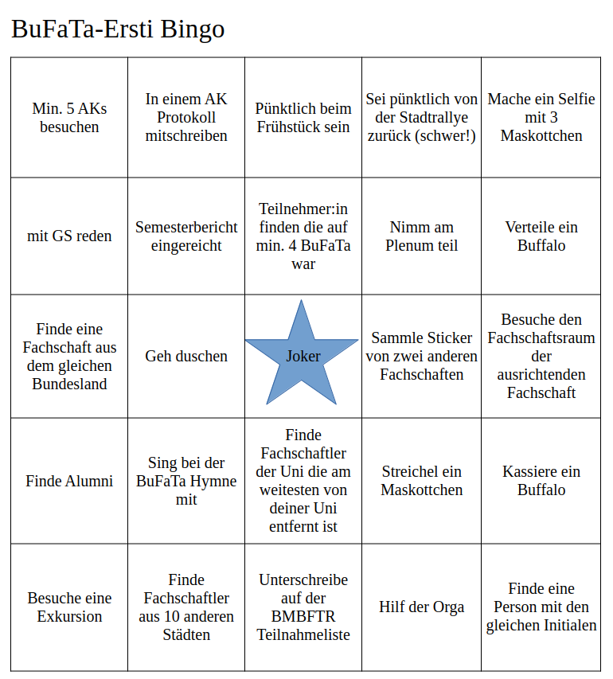
- Vielleicht Einteilung in Pflichtaufgaben, Aufgaben mit mehr und weniger Punkten machen.
- BuFaTa Bingo oder BuFaTa Bachelor:
  - Beim Bingo:
    - Schwere Aufgaben als Joker im Bingo
    - Keine Pflichtaufgaben oder Aufgaben die zusätzlich zum Bingo erfüllt werden müssen
  - Bachelor:
    - BuFaTa Studium, es gibt Wahlpflichtmodule und Pflichtmodule. Wer als erstes alle Aufgaben durch hat hat in Regelstudienzeit bestanden.
    - BuFaTa Bachelor für Erstis und BuFaTa Master für alle die schonmal bei einer BuFaTa waren.
  - „Einfach als Sidequest“:
    - Einfache eine Liste an Aufgaben die man erfüllt, ohne besondere Gestaltung.
- Umsetzung:
  - Wiki
  - Ausgedruckt mit Tagungsausweis, mit in Ausweishüllen, wenn laminiert dann mit Lochern
  - NFC Tags
    - gegenseitigen NFC mit den Smartphone scannen (in den Namensschildern)
  - Alumnis könnten Aufgaben betreuen, die keinen Ansprechpartner haben
- Belohnung/Abschluss:
  - Preis für alles die Abgeben
  - Preis für die ersten X Absolventen
  - Button / Sticker für jede erledigte Aufgabe

BuFaTa-Vernetzung
- Sammeln, was gibt es:
  - Teamchallenges
  - Stromschlag/ Glühbirne rumgeben (Gegenstand, den man unauffällig zugesteckt bekommt und nicht behalten will)
  - Stille Post (alphabetisch durch alle Fachschaften ein bestimmtes Wort durchgeben oder das Wort umschreiben müssen)
- Was gab es bisher auf BuFaTas?:
  - Spieleabend
  - Low Effort Spiele über die gesamte BuFaTa (Bingo, Mörder, etc)
  - Wanderung
  - Kneipenabend
  - Stadtralley
  - Karaoke
  - Bierpong Turnier
  - Teamsport
- Unserer Meinung nach fördern diese Aktivitäten eine Vernetzung/Gemeinschaftsgefühl am meisten:
  - Spieleabend
  - Low Effort Spiele über die gesamte BuFaTa (Bingo, Mörder, Stromschlag rumgeben (hot potato), Fachschaftübergreifende stille Post, etc)
  - Stadtralley
  - Teamsport

Fazit
- um die Produktivität in den AKs zu steigern wäre es sinnvoll wenn thematisch zusammenhängende AKs auch von den gleichen Leuten besucht werden, um nicht immer bei Null anzufangen
  - um dies zu motivieren wurden „Tracks“ als Konzept disskutiert, die eine Folge von thematisch passenden AKs darstellen.
- um die Vernetzung zwischen Fachschaften zu Fördern gibt es Zentrale Aktivitäten und Sidequests die einen Einstiegspunkt für Gespräche bieten
  - eine solche Sidequest könnte ein Bingo-Spiel sein das den Teilnehmenden verschiedene Aufgaben stellt

Ende
Beginn: 09:59 Uhr
Ende: 12:02 Uhr
Der AK sollte auf weiteren Tagungen besprochen werden

